Oddaja za starejše »Ah, ta leta!«
Nova oddaja je na sporedu ob petkih ob 17.20 na TV SLO 1
Oddaja za mlade, malo starejše in še malo bolj starejše, a mlade po srcu!

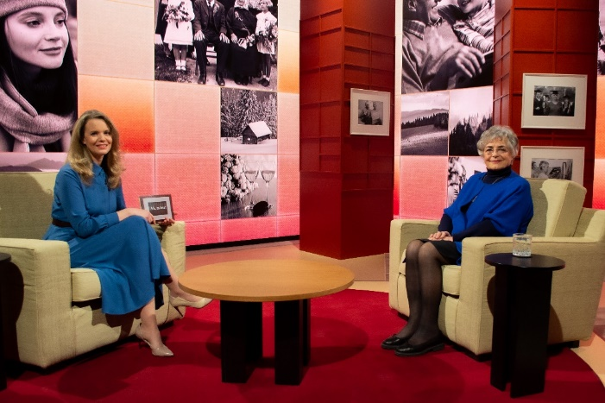
Tema prve oddaje Ah, ta leta! je bila »VSEŽIVLJENJSKO UČENJE«. Gostja v studiu je bila dr. Ana Krajnc, pionirka vseživljenjskega izobraževanja in predsednica Univerze za tretje življenjsko obdobje. Svoje življenje je posvetila raziskovanju inovativnih modelov izobraževanja odraslih. Prepričana je, da v mladosti pridobljena izobrazba ni vedno zadostna popotnica za izzive sodobnega časa. Znanje je treba vsrkavati vse življenje, sploh zdaj, ko živimo v družbi sprememb, tveganja, a tudi največjih možnosti, kar jih je človek kadarkoli v zgodovini imel.
Na fotografiji voditeljica Helena Pirc z gostjo dr. Ano Krajnc,
pionirko vseživljenjskega učenja. Foto: RTV Slovenija

Dr. Ana Krajnc: »Ko greš v pokoj, začneš svobodno upravljati svoj čas. Vendar to marsikoga prestraši, če si ni že v aktivnih letih naredil nek načrt, kako bo zapolnil nenadno obilje časa v tretjem življenjskem obdobju. Za nekega posameznika to lahko pomeni še 30 let življenja! Ta svoboda upravljanja s časom pa pomeni tudi to, da si moraš zdaj sam postavljati cilje, nikogar več ni, ki bi ti jih postavljal. V šoli so ti jih učitelji, v službi vsakokratni vodje. Ljudje smo namreč bitja perspektive, cilje v življenju nujno potrebujemo. Za njihovo uresničevanje pa potrebujemo znanje. Vsi, ne glede na leta.»

Torej – določena starost ali konec aktivne delovne dobe ne ukine naše radovednost, vedoželjnosti in postavljanja novih ciljev. Vsi, ne glede na pridobljeno izobrazbo, se lahko učimo.

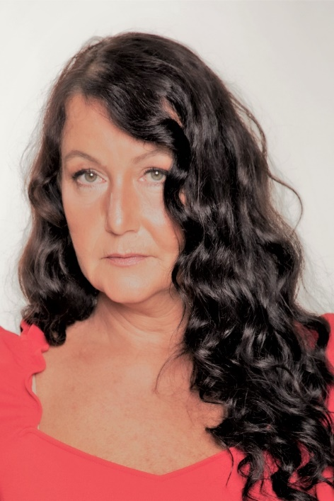
Neva Novljan, urednica oddaje (občanka občine Ivančna Gorica): »Enostavno imam rada starejše, rada sem v njihovi družbi, saj me velikokrat fascinirajo s svojo energijo, srčnostjo, modrostjo, vitalnostjo, ja, tudi ranljivostjo, kar sem spoznavala predvsem pri ustvarjanju serije Izzivi srebrne generacije v preteklih letih. Zato sem navdušena, da bodo zdaj starejši tedensko dobili svojo priložnost, svoj glas, da sami povedo, kako doživljajo svoje izzive, kaj čutijo, kaj zmorejo, kako razmišljajo, kaj jih v sedanji družbi moti, razveseljuje, žalosti…
V petek, 4. marca bomo v studiu gostili Ano Petrič, gorečo borko za pravice starejših. Z njo bomo opozorili o posledicah minulega obdobja, ko so bili stiki z drugimi ljudmi iz dneva v dan bolj omejeni, druženja nezaželena. Fizična oddaljenost je privedla do družbene osamitve. Dolgoročne posledice takšnega stanja se bodo šele pokazale, a je že danes jasno, da imata osamljenost in občutek odrezanosti od sveta vpliv tako na naše psihološko kot na fizično zdravje.
V mesecu marcu bomo gostili še pevca Lada Leskovarja in z njim govorili o brezčasni glasbi iz zlate dobe slovenske popevke, kako se soočamo s smrtjo svojih bližnjih in kako pogovor o smrti ne sme biti tabu tema bo z nami v studiu spregovorila dr. Manca Košir, med drugim tudi spremljevalka umirajočih, v zadnji marčevski oddaji pa bomo spregovoriti tudi o tem, kako se starejši znajdejo v sodobnem prometu. Želim si, da bi oddaja dosegla čim več ljudi, tako starejših kot tudi mlajših – saj nam bodo zgodbe starejših posameznikov, ki jih bomo snemali na terenu – lahko vsem v navdih. Tem nam zagotovo ne bo zmanjkalo.
Vesela pa bom tudi odzivov gledalcev na našo oddajo (pišejo nam lahko na e-naslov: ahtaleta@rtvslo.si ali na naslov: Ah, ta leta!, Kolodvorska 2, 1000 Ljubljana) saj so nam vedno spodbuda, da delamo še bolje. Upam, da nam je uspelo pripraviti oddajo, v kateri bodo vedno kaj koristnega slišali tako tisti, polni energije in ustvarjalnosti, ki ob omembi let le zamahnejo z roko: "Ah, ta leta!" in tudi tisti, ki se soočajo z izzivi, ki jih leta le prinesejo, pa se z njimi pogumno soočajo.«
Besedilo: Neva Novljan, urednica oddaje Ah, ta leta!
Foto: RTV Slovenija

